

|  |  |  |  |
| --- | --- | --- | --- |
| 活動名稱 | 111學年度第一學期校慶園遊會「愛心義賣」活動 | | |
| 活動日期 | 111年12月19-24日 | 活動地點 | 輔導室、園遊會會場 |
| 活動對象 | 全校師生 | 參加對象 | 親師生 |
| 活動簡述 | 每年於校慶期間辦理愛心義賣活動，透過全校師生捐贈物品，義賣所得全數捐贈本校教育儲蓄戶，資助弱勢學生，以利就學。 | | |

**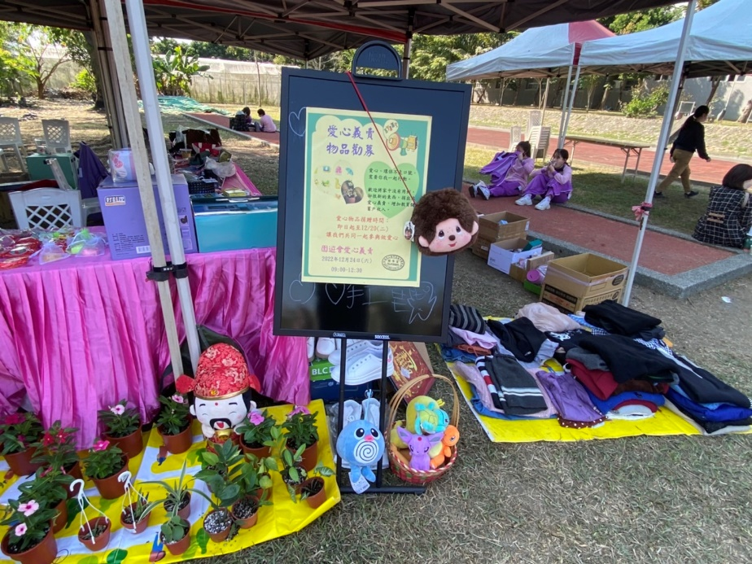佛光山學校財團法人高雄市普門高級中學**

**111學年度第一學期愛心義賣活動成果照片**

|  |
| --- |
| **D:\1080501輔導室\輔導-活動照片\111學年度\1111224校慶園遊會愛心義賣照片\S__27181090.jpg** |
| 親師生挑選義賣物品 |
| **D:\1080501輔導室\輔導-活動照片\111學年度\1111224校慶園遊會愛心義賣照片\S__15040602.jpg** |
| 親師生挑選義賣物品 |

**佛光山學校財團法人高雄市普門高級中學**

**111學年度第一學期愛心義賣活動成果照片**

|  |
| --- |
| **D:\1080501輔導室\輔導-活動照片\111學年度\1111224校慶園遊會愛心義賣照片\S__15040601.jpg** |
| 親師生挑選義賣物品 |
| **D:\1080501輔導室\輔導-活動照片\111學年度\1111224校慶園遊會愛心義賣照片\S__27181085.jpg** |
| 校友回校 |

**佛光山學校財團法人高雄市普門高級中學**

**111學年度第一學期愛心義賣活動成果照片**

|  |
| --- |
| **D:\1080501輔導室\輔導-活動照片\111學年度\1111224校慶園遊會愛心義賣照片\S__27181089.jpg** |
| 親師生挑選義賣物品 |
| **D:\1080501輔導室\輔導-活動照片\111學年度\1111224校慶園遊會愛心義賣照片\S__15040587.jpg** |
| 親師生挑選義賣物品 |

**佛光山學校財團法人高雄市普門高級中學**

**111學年度第一學期愛心義賣活動成果照片**

|  |
| --- |
| **D:\1080501輔導室\輔導-活動照片\111學年度\1111224校慶園遊會愛心義賣照片\S__27181098.jpg** |
| 親師生挑選義賣物品 |
| **D:\1080501輔導室\輔導-活動照片\111學年度\1111224校慶園遊會愛心義賣照片\S__27181093.jpg** |
| 董事會郭秘書蒞臨攤位關心 |